Санкт-Петербургское государственное бюджетное профессиональное образовательное учреждение

«Политехнический колледж городского хозяйства»

**ОТЧЕТ**

**Учебная практика**

по профессиональному модулю

ПМ.08 «[Разработка](https://moodle.pkgh.ru/course/index.php?categoryid=157) дизайна веб-приложений»

|  |  |
| --- | --- |
| Руководитель практики | |
| ______________ | ____________________ |
|  | ФИО |
| Отчет выполнил студент группы _____________________ | |
| ______________ | ____________________ |
|  | ФИО |

2023

Содержание

1. Веб-приложение 3

**Веб-приложение Starbucks**

На практике было задание – сделать frontend часть онлайн магазина. Дизайн и тема была на мое усмотрение, я выбрал Starbucks. Сам дизайн был найден на сайте dribbble.com.

Для начала нужно было выбрать, на чем делать веб-приложение. Для этой цели был выбран React. После подготовки дизайна, нужно было выбрать среду разработки – Visual Studio Code.

Разработка проекта началась с создание репозитория на GitHub и оформление файла README.

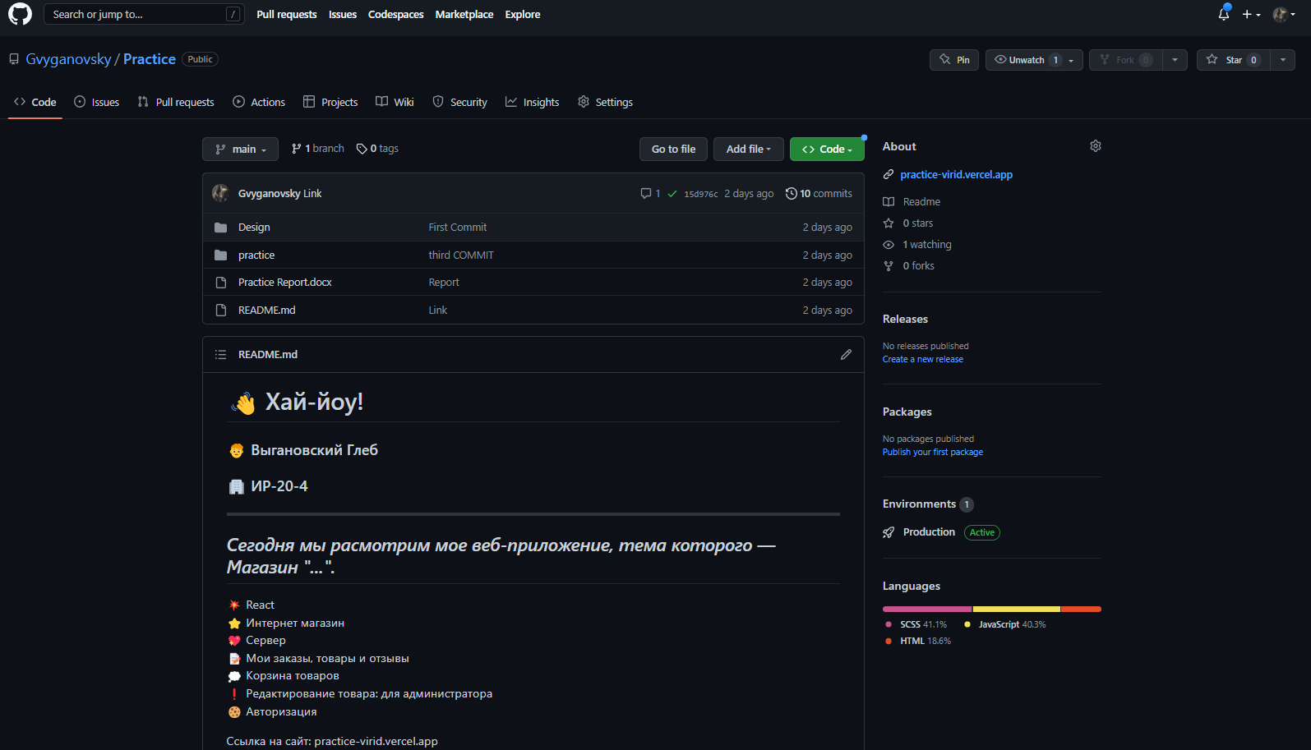

Рис 1. Репозиторий на GitHub